**陕西锌业有限公司锌冶炼废渣综合回收**

**贵金属技术升级改造项目环境影响评价**

**公众参与说明**

**陕西锌业有限公司**

**二〇二〇年六月**

# 1 概述

# 1.1项目概况

陕西锌业有限公司锌冶炼废渣综合回收贵金属技术升级改造项目，位于陕西锌业有限公司厂区内，厂区占地为工业用地，建筑面积6863m2；主要工艺流程为物料强压滤脱水-富氧侧吹炉熔炼-烟化炉挥发锌。生产设施包括：强压滤脱水系统、原料库配料及上料系统、富氧侧吹炉熔炼系统、烟化炉烟化系统、粉煤制备系统、水淬系统、烟气治理系统及公用辅助设施等。处理物料有高银渣、氧化锌浸出渣、收尘灰、银铅合金浮渣、铜渣、酸浸渣、锌粉炉渣及中和渣等。其目的是为了将企业的锌冶炼废渣无害化处理，并综合回收废渣中银、金、锌、铜、铅等多种金属，降低环保风险，提高企业效益。

该项目年处理废渣料规模为8万吨（湿基），年产银铅合金

4242.44t（其中含铅：3597.08t/a，银：18063.9Kg/a，金：37.01Kg/a），铜锍1199.2t（其中含铜：719.51t/a，银：503.44Kg/a），高锌烟尘10809.61t（含锌：5688.35t/a）。

项目总投资7105.95万元，环保投资1225万元，占总投资的17.23%。正式运营期间职工人数为生产工人72人，厂部管理人员5人，实行三班24小时工作制，年运行330天。

# 1.2公众参与情况概述

《中华人民共和国环境影响评价法》第二十一条规定，“除国家规定需要保密的情形外，对环境影响可能造成重大影响、应当编制环境影响报告书的建设项目，建设单位应当在报批建设项目环境影响报告书前，举行论证会、听证会，或者采取其它形式，征求有关单位、专家和公众的意见”。

为了保证项目建设各项工作的顺利进行，保障公众的利益，我单位在项目开展环境影响评价期间，根据《环境影响评价法》及《环境影响评价公众参与办法》（生态环境部令第 4 号）规定，开展较为全面详细的公众参与活动，通过公众参与的调查研究，了解公众对该项目的认识程度，反馈给本单位和工程设计单位，使工程的规划和设计更加完善合理，最大限度的减少工程对环境的影响。

我单位于2020年4月10日委托陕西安建筑科技大学承担“锌冶炼废渣综合回收贵金属技术升级改造项目”环境影响报告书的编制工作，于2020年4月15日进行了第一次信息公示。本项目环境影响评价报告书征求意见稿完成后，我单位通过现场张贴、报纸、网络三种方式对本项目进行意见稿公示，公示时间为10个工作日，公示期间均未收到反馈意见。

# 2 首次环境影响评价信息公开情况

# 2.1公开内容及日期

按照《环境影响评价公众参与办法》（生态环境部令第 4 号）的规定，委托环评后7日内，在陕西锌业有限公司官网进行环境影响评价信息第一次公示。

# 2.2 公开方式

### 2.2.1 网络

本次环境影响评价信息首次公开选取的网络为陕西锌业有限公司网站（网址http://www.sxxyyxgs.com/index.php/companynews/390.html），符合《环境影响评价公众参与办法》（生态环境部令第4号）的规定，公示时间为2020年4月15日，公示详情如图1。

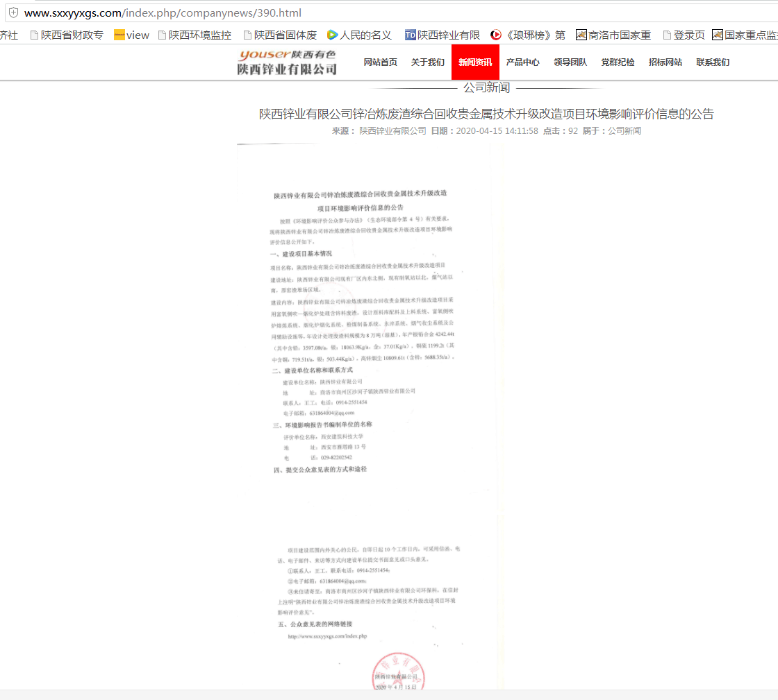

**图 1 环境影响评价信息首次公示**

### 2.2.2公众意见情况

## 在本次公示期间内，未收到公众意见。

# 3 征求意见稿公示情况

# 3.1 公示内容及时限

在完成征求意见稿后，本项目进行了第二次公示，公示的内容包括项目概要、建设单位及环评单位联系方式、征求意见范围和事项、公众提出意见方式、途径及起止时间等，并依据《环境影响评价公众参与办法》（生态环境部令第4号）的规定公示了环境影响报告书征求意见稿全文。

# 3.2 公示方式

### 3.2.1 网络

本次环境影响评价信息二次公开选取的网络为陕西锌业有限公司网站（网址：http://www.sxxyyxgs.com/index.php/companynews/392.html），公示发表时间为2020年6月16日，公众提出意见的起止时间为2020年6月16日—2020年7月1日，共10个工作日，公示详情如图2。

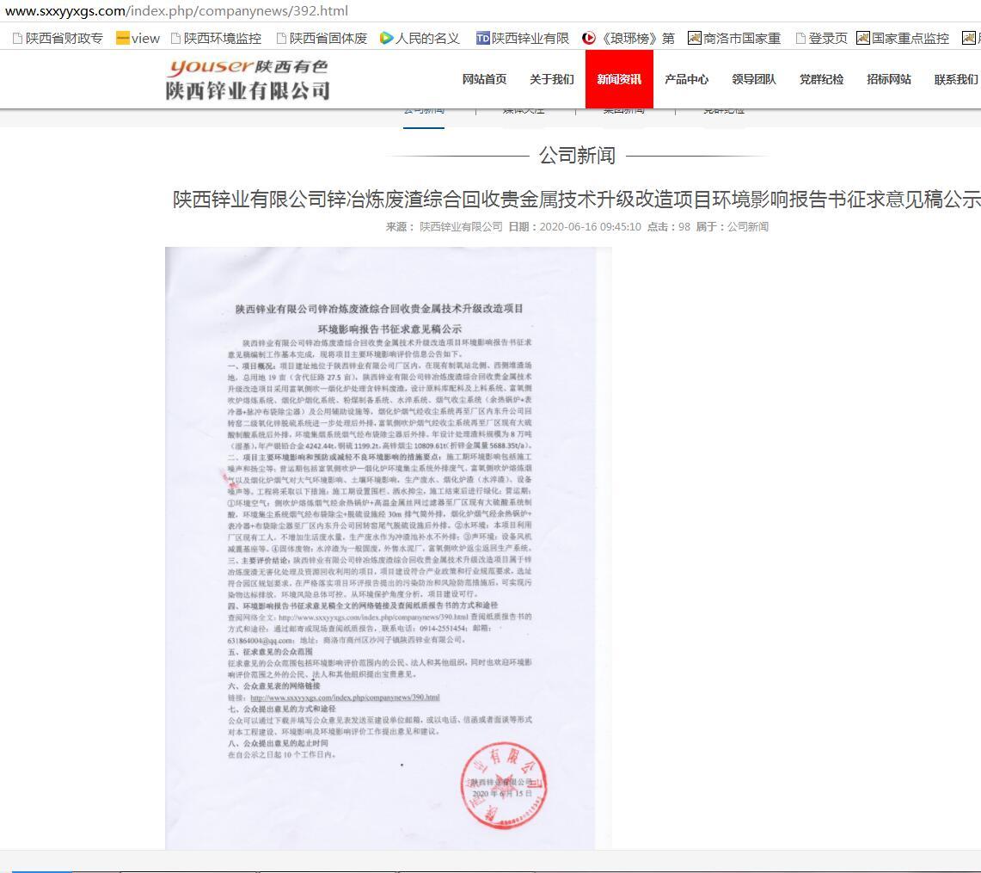

**图 2 环境影响评价信息二次公示**

### 3.2.2 报纸

公示选取媒体为《商洛日报》，商洛日报是商洛市委主管、商洛日报主办的一份综合性的日报。是商洛地区发展速度最快、综合影响力最大的市级报纸，为建设单位所在地易于接触的媒体。本次报纸公示进行了两次，同时发布了报告书全文公示的获取方式，登报公示日期分别为2020年6月10日和 2020年6月18日。详细信息如图3-1、3-2。

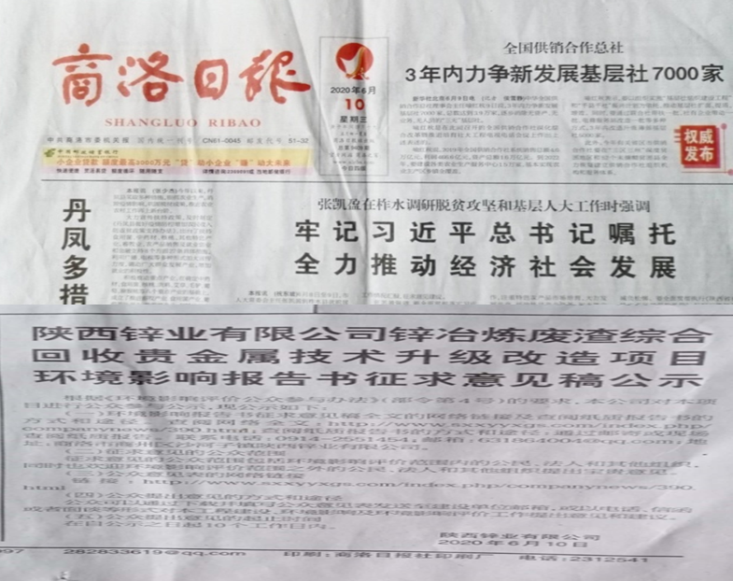

**图3.1 环境影响评价信息报纸公示一次**

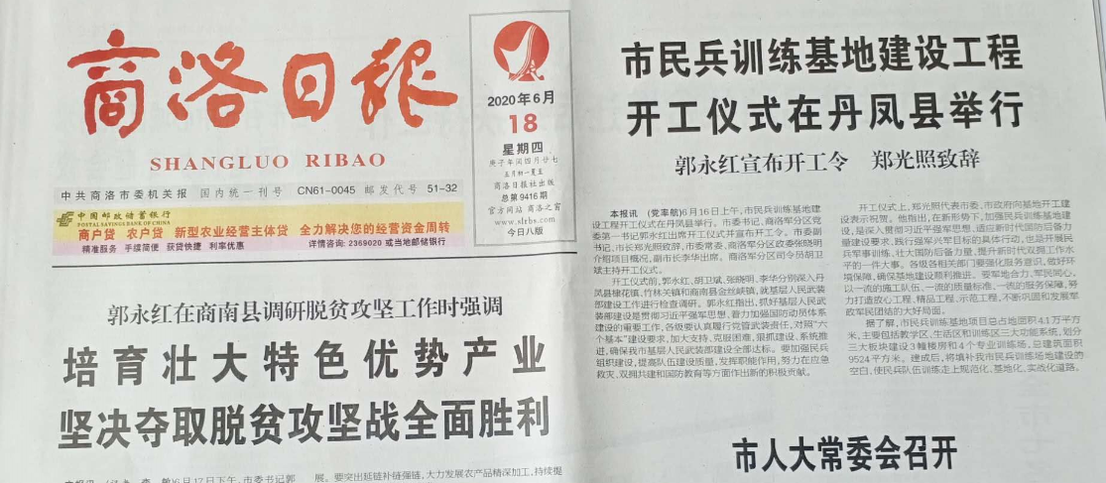

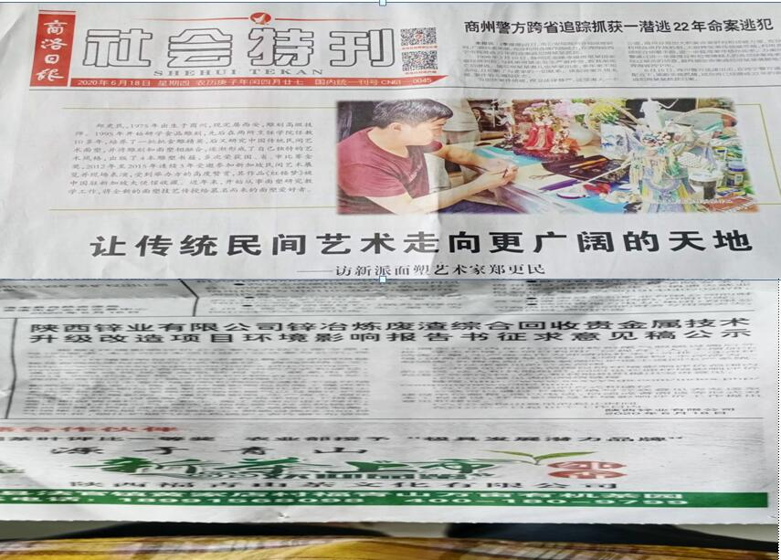

**图3.2 环境影响评价信息报纸公示二次**

### 3.2.3现场粘贴

按照《环境影响评价公众参与办法》（生态环境部令第 4 号）的规定，征求意见稿形成后，我单位于2020年6月16日在建设地周边采取粘贴公告的公布了项目建设环境影响评价信息，现场公示照片如图4-1、4-2、4-3。

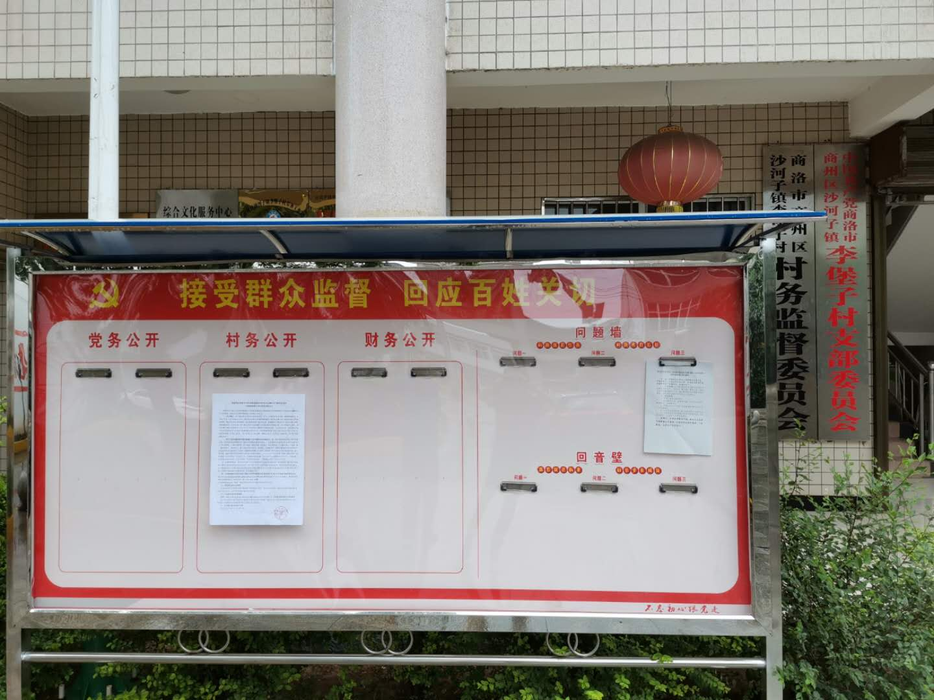

图4-1 李堡子村公示图

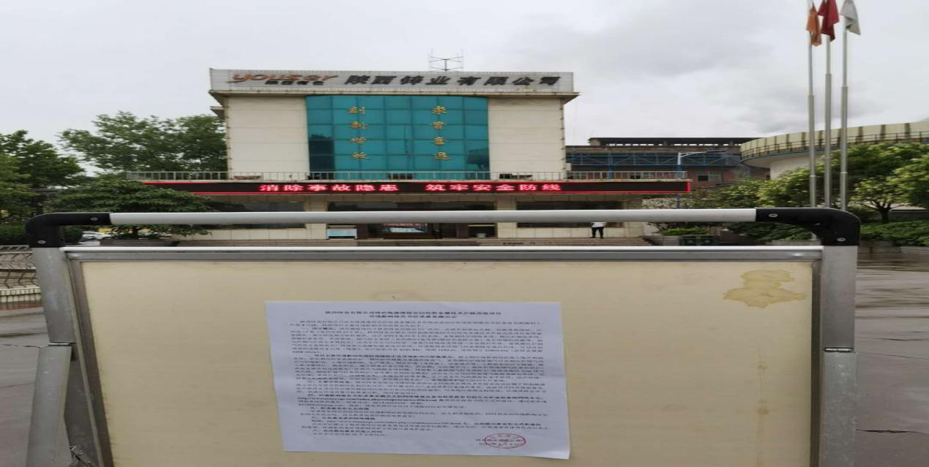

图4-2 陕西锌业有限公司公示图

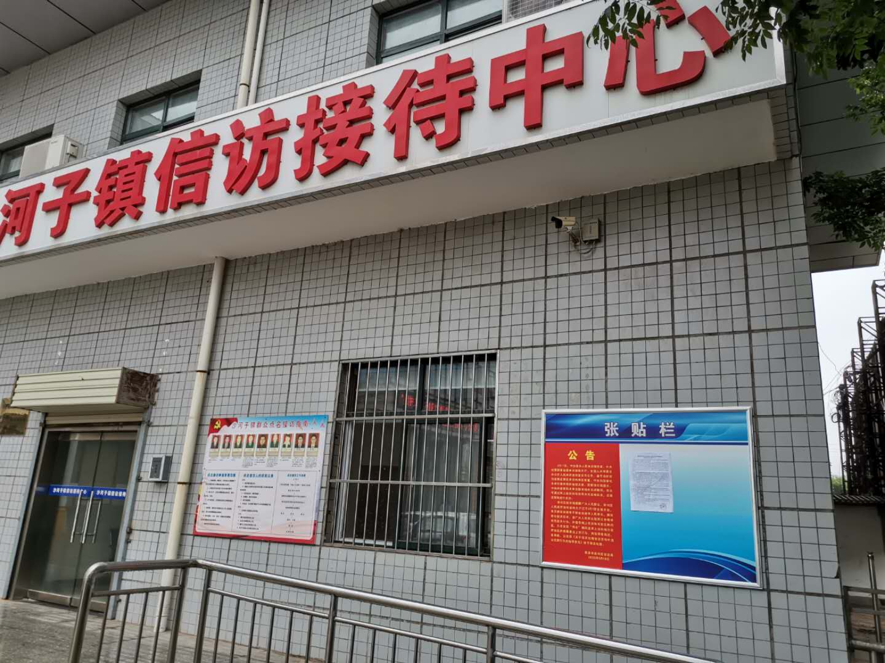

图4-3 沙河子镇公示图

### 3.2.4 查阅情况

在本项目在公示期内，本单位及环评单位均留有电子版及纸质版征求意见稿，公示期内未收到公众查阅诉求，也未收到任何意见反馈。

## 3.3 公众提出意见情况

在本次公示期间内，未收到公众任何途径的反馈意见。

# 4 其他公众参与情况

本项目在项目公示期内未收到公众质疑，因此未开展其它方式的深度公众参与。

# 5 公众意见处理情况

在本次自一次公示至征求意见稿完后的二次公示期内，建设单位与环评单位均未收到任何形式的公众反馈意见。

# 6 其他

## 6.1 公众参与相关资料存档备查情况

已经将本次项目的一次公示信息（网站）、二次公示信息（网站截图、报纸、现场粘贴公示）存入本公司档案处，以备随时查阅。

## 6.2 关于对公众参与说明客观性、真实性负责的承诺

我公司已按照《环境影响评价公众参与办法》（生态环境部令第4号）要求的工作程序和内容进行了环境影响评价公众参与，我公司承诺公众参与过程客观、真实，请各级环保部门和公众进行监督。

**7 诚信承诺**

我单位已按照《办法》要求，在《陕西锌业项目环境影响评价公众参与说明》编制阶段开展了公众参与工作，并对公众参与说明内容的客观性、真实性及涉密情况作出承诺，具体见附件4。

**8 附件**

附件 1：一次信息公示；附件2：二次信息公示；

附件 3：公众参与意见采纳承诺书；附件4：诚信承诺。

附件 1：

**陕西锌业有限公司锌冶炼废渣综合回收贵金属技术升级改造**

**项目环境影响评价信息的公告（一次公示）**

按照《环境影响评价公众参与办法》（生态环境部令第4号）有关要求，现将陕西锌业有限公司锌冶炼废渣综合回收贵金属技术升级改造项目环境影响评价信息公开如下。

**一、建设项目基本情况**

项目名称：陕西锌业有限公司锌冶炼废渣综合回收贵金属技术升级改造项目

建设地址：陕西锌业有限公司现有厂区内东北侧，现有制氧站以北，煤气站以南，原窑渣堆场区域

建设内容：陕西锌业有限公司锌冶炼废渣综合回收贵金属技术升级改造项目采用富氧侧吹—烟化炉处理含锌料废渣，设计原料库配料及上料系统、富氧侧吹炉熔炼系统、烟化炉烟化系统、粉煤制备系统、水淬系统、烟气收尘系统及公用辅助设施等，年设计处理废渣料规模为8万吨（湿基），年产银铅合金4242.44t（其中含铅：3597.08t/a，银：18063.9Kg/a，金：37.01Kg/a），铜锍1199.2t（其中含铜：719.51t/a，银：503.44Kg/a），高锌烟尘10809.61t（含锌：5688.35t/a）。

**二、建设单位名称和联系方式**

建设单位名称：陕西锌业有限公司

地 址：商洛市商州区沙河子镇陕西锌业有限公司厂区内

联系人：王工；电话：0914-2551454

电子邮箱：[631864004@qq.com](mailto:2976384547@qq.com)

**三、环境影响报告书编制单位的名称**

评价单位名称：西安建筑科技大学

地 址：西安市雁塔路13号

电 话：029-82202542

**四、提交公众意见表的方式和途径**

项目建设范围内外关心的公民，自即日起10个工作日内，可采用信函、电话、电子邮件、来访等方式向建设单位提交书面意见或口头意见。

①联系人：王工，联系电话：0914-2551454；

②电子邮箱：[631864004@qq.com](mailto:2976384547@qq.com)；

③来信请寄至：商洛市商州区沙河子镇陕西锌业有限公司环保科，在信封上注明“陕西锌业有限公司锌冶炼废渣综合回收贵金属技术升级改造项目环境影响评价意见”。

**五、公众意见表的网络链接**

<http://www.sxxyyxgs.com/index.php/companynews/390.html>

2020年4月15日

附件 2：

**陕西锌业有限公司锌冶炼废渣综合回收贵金属技术升级**

**改造项目环境影响报告书征求意见稿公示（二次公示）**

陕西锌业有限公司锌冶炼废渣综合回收贵金属技术升级改造项目环境影响报告书征求意见稿编制工作基本完成，现将项目主要环境影响评价信息公告如下。

**一、项目概况：**项目建址地位于陕西锌业有限公司厂区内，在现有制氧站北侧、西侧堆渣场地，总用地19亩（含代征路27.5亩），陕西锌业有限公司锌冶炼废渣综合回收贵金属技术升级改造项目采用富氧侧吹—烟化炉处理含锌料废渣，设计原料库配料及上料系统、富氧侧吹炉熔炼系统、烟化炉烟化系统、粉煤制备系统、水淬系统、烟气收尘系统（余热锅炉+表冷器+脉冲布袋除尘器）及公用辅助设施等，烟化炉烟气经收尘系统再至厂区内东升公司回转窑二级氧化锌脱硫系统进一步处理后外排，富氧侧吹炉烟气经收尘系统再至厂区现有大硫酸制酸系统后外排，环境集烟系统烟气经布袋除尘器后外排。年设计处理渣料规模为8万吨（湿基），年产银铅合金4242.44t，铜锍1199.2t，高锌烟尘10809.61t（折锌金属量5688.35t/a）。

二、**项目主要环境影响和预防或减轻不良环境影响的措施要点：**施工期环境影响包括施工噪声和扬尘等；营运期包括富氧侧吹炉—烟化炉环境集尘系统外排废气、富氧侧吹炉熔炼烟气以及烟化炉烟气对大气环境影响、土壤环境影响，生产废水、烟化炉渣（水淬渣）、设备噪声等。工程将采取以下措施：施工期设置围栏、洒水抑尘，施工结束后进行绿化；营运期：①环境空气：侧吹炉熔炼烟气经余热锅炉+高温金属丝网过滤器至厂区现有大硫酸系统制酸，环境集尘系统烟气经布袋除尘+脱硫设施经30m排气筒外排，烟化炉烟气经余热锅炉+表冷器+布袋除尘器至厂区内东升公司回转窑尾气脱硫设施后外排。②水环境：本项目利用厂区现有工人，不增加生活废水量，生产废水作为冲渣池补水不外排；③声环境：设备风机减震基座等。④固体废物：水淬渣为一般固废，外售水泥厂，富氧侧吹炉返尘返回生产系统。

**三、主要评价结论：**陕西锌业有限公司锌冶炼废渣综合回收贵金属技术升级改造项目属于锌冶炼废渣无害化处理及资源回收利用的项目，项目建设符合产业政策和行业规范要求，选址符合园区规划要求，在严格落实项目环评报告提出的污染防治和风险防范措施后，可实现污染物达标排放，环境风险总体可控。从环境保护角度分析，项目建设可行。

**四、环境影响报告书征求意见稿全文的网络链接及查阅纸质报告书的方式和途径**

查阅网络全文：http://www.sxxyyxgs.com/index.php/companynews/390.html查阅纸质报告书的方式和途径：通过邮寄或现场查阅纸质报告，联系电话：0914-2551454；邮箱：[631864004@qq.com](mailto:2976384547@qq.com)；地址：商洛市商州区沙河子镇陕西锌业有限公司。

**五、征求意见的公众范围**

征求意见的公众范围包括环境影响评价范围内的公民、法人和其他组织，同时也欢迎环境影响评价范围之外的公民、法人和其他组织提出宝贵意见。

**六、公众意见表的网络链接**

链接：<http://www.sxxyyxgs.com/index.php/companynews/390.html>

**七、公众提出意见的方式和途径**

公众可以通过下载并填写公众意见表发送至建设单位邮箱，或以电话、信函或者面谈等形式对本工程建设、环境影响及环境影响评价工作提出意见和建议。

**八、公众提出意见的起止时间**

在自公示之日起10个工作日内。

陕西锌业有限公司

2020年6月18日

附件 3：

陕西锌业有限公司锌冶炼废渣综合回收贵金属

技术升级改造项目环境影响评价

**采纳环境影响评价公众参与意见的承诺**

锌冶炼废渣综合回收贵金属技术升级改造项目环境影响评价公众参与意见的采纳情况做出以下说明：评价区公众若对工程建设期的振动污染、噪声污染、粉尘污染等问题，以及运行期间“三废”排放对环境可能造成的影响表示担心，我单位完全理解，并对公众提出的各项合理化建议和要求将予以采纳；同时对各级政府、主管部门和专家提出的所有利于环境保护的宝贵意见也将积极采纳，对于环境影响报告书中提出的其它环保措施，我们也将逐一落实，确保把工程对环境的不利影响降到最小程度。我单位有决心在今后的运行中，在取得良好经济效益和社会效益的同时，也会对环境效益的协调发展给予特别的关注，努力实现经济效益与环境效益的双赢。

陕西锌业有限公司

2020年7月4日

附件 4：

**诚 信 承 诺**

我单位已按照《办法》要求，在《陕西锌业有限公司锌冶炼废渣综合回收贵金属技术升级改造项目》阶段开展了公众参与工作，在环境影响报告书中充分采纳了公众提出的与环境影响相关的合理意见，对未采纳的意见按要求进行了说明，并按照要求编制了公众参与说明。

单位承诺提交的《陕西锌业有限公司锌冶炼废渣综合回收贵金属技术升级改造项目》内容客观、真实，未包含依法不得公开的国家秘密、商业秘密、个人隐私。如存在弄虚作假、隐瞒欺骗等情况及由此导致的一切后果由陕西锌业有限公司承担全部责任。

承诺单位（盖章）：陕西锌业有限公司

2020年7月4日